- SCIENCES -

AU FUR ET A MESURE…
SYNTHESE

Qu’est- ce qu’une grandeur ?
On nomme une grandeur toute propriété susceptible d’être mesurée.
Qu’est-ce que « mesurer » une grandeur ?
Mesurer une grandeur, c’est comparer cette grandeur à une grandeur de même espèce choisie comme unité.
La mesure d’une grandeur n’est jamais rigoureusement exacte. Même en travaillant avec grand soin, il y aura toujours une incertitude sur la mesure.
Le système international d’unités.
Ce système reconnu légalement en 1971 comprend actuellement sept grandeurs et sept unités de base.
Les grandeurs étudiées cette année en 1èresous forme de tableau :
GRANDEUR | SYMBOLE DE LA GRANDEUR | UNITE | SYMBOLE DE L’UNITE | INSTRUMENT DE MESURE
Longueur | L | Mètre | M | Latte, pied à coulisse,…
Masse | M | Kilogramme | Kg | Balance
Temps | t | Seconde | s | Chronomètre
température | T | Kelvin * | K | Thermomètre

Les unités dérivées :
GRANDEUR | SYMBOLE DE LA GRANDEUR | UNITE | SYMBOLE DE L’UNITE | INSTRUMENT DE MESURE
aire | A | Mètre carré | M² | /
Volume  Capacité | V | Mètre cube  Litre | M³  L | /  Doseur

LES CONVENTIONS
- Les symboles ne se mettent jamais au pluriel
- On ne met jamais de point après un symbole
- Les majuscules et minuscules doivent être respectées
- On ne dit pas degré kelvin mais kelvin

Les multiples et les sous-multiples.
Les multiples :
PREFIXE | SYMBOLE | VALEUR
Kilo | k | 10³ = 1000
Hecto | h | 10²= 100
Déca | Da | 10¹= 10

Les sous-multiples :
PREFIXE | SYMBOLE | VALEUR
Déci | d | 10⁻¹= 0,1
Centi | c | 10⁻²= 0,01
Milli | m | 10⁻³= 0,001

L’abaque.
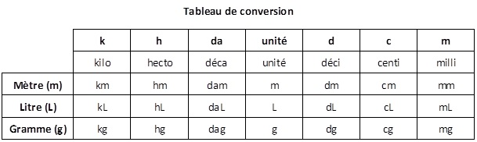
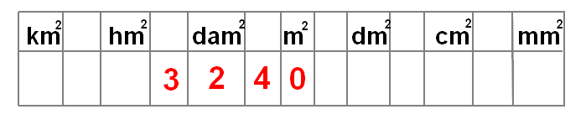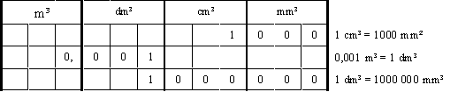
Les équivalences de temps.
Une seconde = 10 dixième de s
Une minute = 60 s
Une heure = 60 min

